Mesterséges intelligencia
FelAdatgyűjtemény
II.

ELTE, Általános Számítástudományi Tanszék
Budapest, 1994.

1. ítéletkalkulus
1. Állítsuk elô az alábbi formulákat a szintaxis formulaképzési szabályainak alkalmazásával. Adjuk meg a formulák szintaxisfáját is.
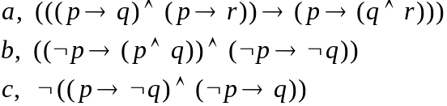
2. Írjuk fel az alábbi formulákat a lehetô legkevesebb zárójel alkalmazásával úgy, hogy azok jelentése ne változzon.
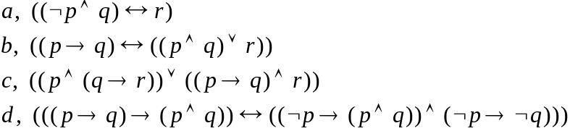
Adjuk meg olyan (redundánsan) zárójelezett változatokat, amelyek megkönnyítik a formulák áttekintését és megértését. (Használjuk a [] és {} zárójeleket is.)
3. Adjuk meg az alábbi formulák teljesen zárójelezett formáját.
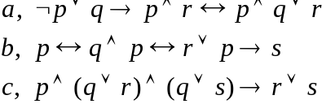
Adjunk meg olyan zárójelezést is, amelyik leginkább megfelel a jól olvashatóság feltételének.
4. 16 kétváltozós logikai művelet definiálható, mivel ennyi az
{igaz,hamis}x{igaz,hamis}→{igaz,hamis}
leképezések száma. Írjuk fel a 16 logikai művelet igazságtábláját, és fejezzük ki mindet a ¬, Λ, V műveletek segítségével. Melyik műveletek felelnek meg a "vagy ... vagy" (kizáró vagy) és a "sem ... sem" nyelvi szerkezeteknek?

5. Állapítsuk meg az igazságtála módszerével az alábbi formulák mindegyikérôl, hogy az érvényes, kielégíthetô vagy kielégíthetetlen-e.
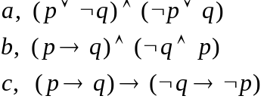
6. Igazoljuk az un. exportációs azonosság alábbi alapesetét:
A bizonyítást végezzük el az alábbi módokon:
(i) Készítsük el és hasonlítsuk össze mindkét oldal igazságtábláját.
(ii) Határozzuk meg "okoskodással", hogy mely esetekben hamis a bal oldal és a jobb oldal értéke.
(iii) Ekvivalens átalakításokkal transzformáljuk az egyik oldalt a másik oldallal egyezô alakra.
7. Igazoljuk az exportációs azonosság alábbi általános alakját:
8. Lássuk be, hogy a 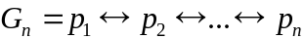 formulában egy logikai változó igazságértékét ellenkezôjére változtatva megváltozik 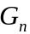 igazságértéke is. (n≥2)
9. Lássuk be az alábbi formulák érvényességét úgy, hogy ekvivalens átalakításokkal mindegyiket az igaz logikai kostansra (T-re) egyszerűsítjük.
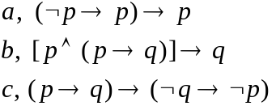

10. Lássuk be az igazságtábla módszerével, hogy az alábbi formulák érvényesek.
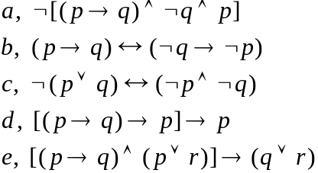
11. Lássuk be Quine algoritmusával, hogy a következô formulák érvényesek.
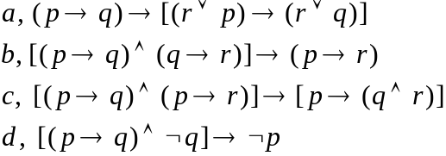
12. Bizonyítsuk be az alábbi ekvivalenciákat úgy, hogy mindkét oldalt konjunktív normálformára hozzuk.
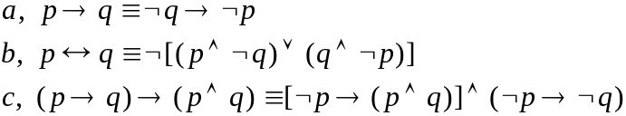
13. Bizonyítsuk be a rezolúció módszerével, hogy az alábbi formulák helyesek.
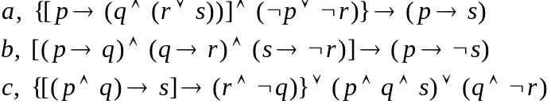

14. Lássuk be, hogy az A1, A2,... formulákból logikailag következik a W formula.
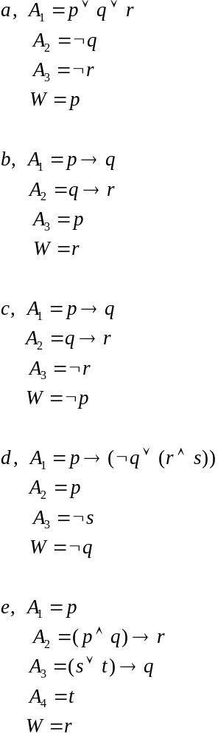
Formalizáljuk és oldjuk meg rezolúcióval a következô feladatokat:
15. Ha süt a nap, akkor Péter strandra megy. Ha Péter strandra megy, akkor úszik. Péternek nincs lehetôsége otthon úszni. Lássuk be, hogy ha süt a nap, akkor Péter nem marad otthon. (Kérdés: Miért kell a harmadik mondat?)
16. Egy dolgozó elhatározta, hogy ha nem emelik a fizetését, akkor elmegy a munkahelyérôl máshová dolgozni, vagy kevesebb idôt tölt bent és külön munkát vállal. Kiderült, hogy sem a fizetését nem emelik, sem a munkaidejét nem tudja csökkenteni. Lássuk be, hogy a dolgozó nem marad a munkahelyén.
17. Akkor érdemes egy használt autót megvenni, ha alacsony a vételi ára, keveset fogyaszt és nem kell sokat költeni a javíttatására. Vettem egy olcsó, kis fogyasztású használt autót, amelyet azonban gyakran kell szervízbe vinni, mert sokszor meghibásodik. Ha egy autót gyakran kell szervízbe vinni, akkor sokat kell költeni a javíttatására. Lássuk be, hogy nem volt érdemes megvenni az autót.
(Megjegyzés: Fontoljuk meg az elsô mondat formalizálásakor az implikáció irányát!)
(Kérdés: Mi az oka annak, ha a rezolúcióban nem minden klózt használunk fel?)
18. Ha egy egyenesnek nincs közös pontja a síkkal, akkor az egyenes párhuzamos a síkkal. Ha egy egyenesnek két közös pontja van a síkkal, akkor az egyenes illeszkedik a síkra. Egy adott egyenes nem párhuzamos az adott síkkal és nem is illeszkedik rá. Lássuk be, hogy az egyenesnek van közös pontja a síkkal, de nincs két közös pontja vele.
19. Az a és b egyenesek párhuzamosak, vagy metszik egymást, vagy kitérôek. Az a és b egyenesek egy síkban fekszenek és nem metszik egymást. Ha az a és b egyenesek egy síkban fekszenek, akkor nem lehetnek kitérôek. Lássuk be, hogy az a és b egyenesek párhuzamosak.
20. Ha Joe nem találkozott akkor éjjel Freddel, akkor Fred a gyilkos vagy Joe hazudik. Ha nem Fred a gyilkos, akkor Joe nem találkozott akkor éjjel Freddel, és a gyilkosság éjfél után történt. Ha a gyilkosság éjfél után történt, akkor Fred a gyilkos vagy Joe hazudik.
Helyes-e arra következtetnünk, hogy Fred a gyilkos?
2. ELSÔRENDŰ PREDIKÁTUMKALKULUS
1. Értékeljük ki az alábbi formulákat a megadott interpretációkban.
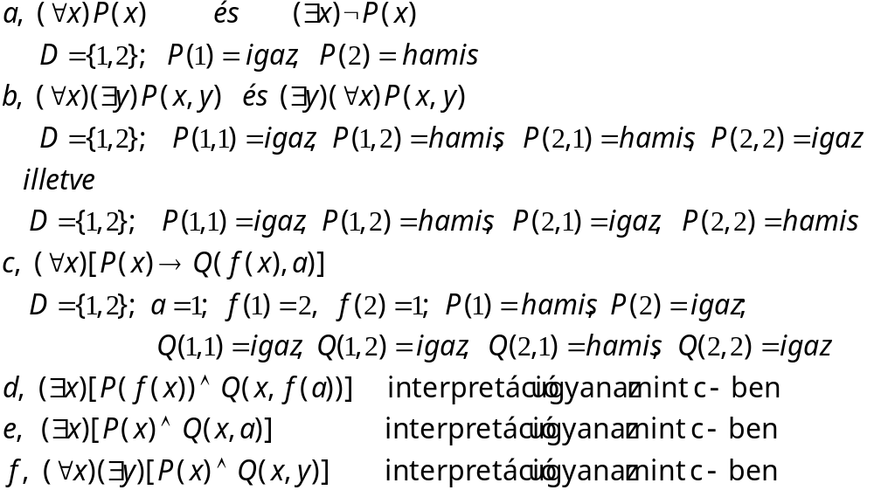
2. A logikai törvények megadásánál szerepel a következô figyelmeztetés:
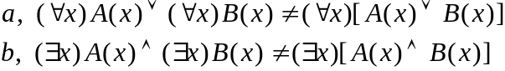
Adjunk olyan egyszerű interpretációt a-ra és b-re, amelyekben különbözô a két oldal igazságértéke.
3. Bizonyítsuk be nem formális módon, az eredeti definíciók alapján, hogy az elôbbi feladatban a és b két oldala között az alábbi kapcsolat áll fen:
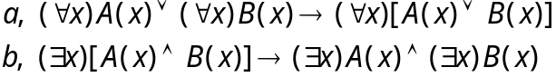
4. Lássuk be okoskodással, hogy a bal oldalon felsorolt formulák érvényesek, a jobb oldali párjaik azonban nem érvényesek. Döntsük el az utóbbiakról, hogy kielégíthetôek-e?
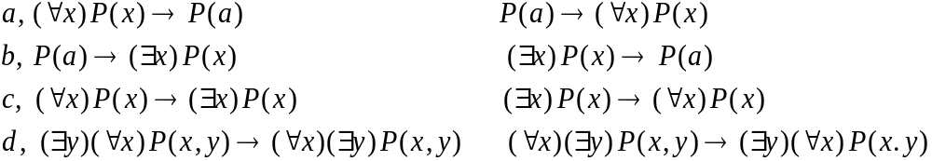
5. Adjuk meg az alábbi formulák kielégíthetôségi tulajdonságát.
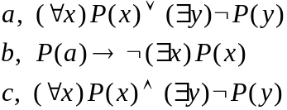
6. Formalizáljuk az alábbi mondatokat!
a, Minden racionális szám valós szám.
b, A valós számok között vannak racionális számok is.
c, Nem minden valós szám racionális.
d, Minden számnál van nagyobb szám.
e, Minden természetes számnak egy és csak egy rákövetkezôje van.
f, Az 1 egyetlen természetes számnak sem következôje.
g, Minden 1-tôl különbözô természetes számnak pontosan egy megelôzôje van.
h, Ha két természetes szám rákövetkezôje azonos, akkor a két szám is azonos.
i, Egy természetes számhoz 1-et adva a rákövetkezôjét kapjuk.
j, Egy természetes számhoz hozzáadva egy másik szám rákövetkezôjét, a két szám összegének rákövetkezôjét kapjuk.
k, Egy számot megszorozva 1-gyel önmagát kapjuk.
l, Egy számot megszorozva egy másik szám rákövetkezôjével a két szám szorzatának és az elsô számnak az összegét kapjuk.
m, Bármely két különbözô ponton át egy és csak egy egyenes fektethetô.
n, Két egyenes legfeljebb egy pontban metszi egymást.
o, Az iroda minden 30 év fölötti dolgozója házas.
p, Minden fehér kocka tetején van egy gúla.
q, Létezik két halmaz uniója.
r, Létezik két halmaz metszete.
s, Minden halmaznak van komplemense.
t, Egy halmaz részhalmazának egy eleme eleme a halmaznak is.
u, Létezik egy üres halmaz, amelynek nincsen eleme.
v, Létezik egy üres halmaz, amely minden halmaznak részhalmaza.
w, Minden halmaznak van hatványhalmaza.
7. Bizonyítsuk be, hogy a W logikai következménye A1-nek és A2-nek.
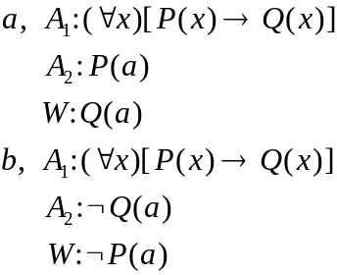
(A bizonyítást végezzük el a logikai következmény definíciója alapján, és a rá vonatkozó két tétel alapján is.
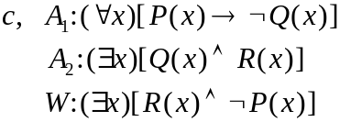
8. Hozzuk klózformára a következô formulákat.
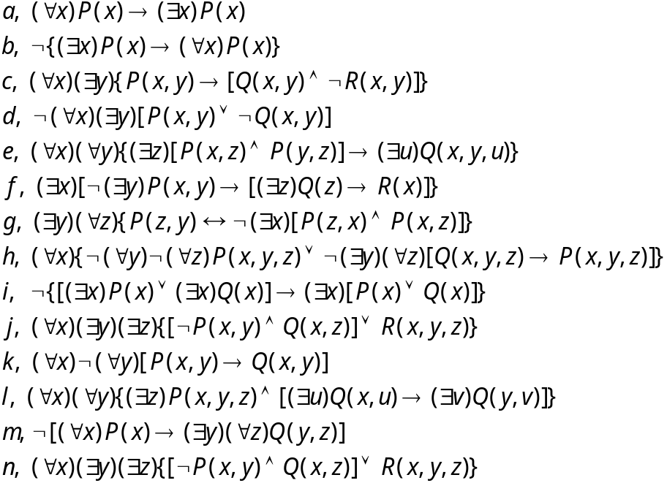
9 Lássuk be rezolúció alkalmazásával, hogy az alábbi formulák érvényesek.
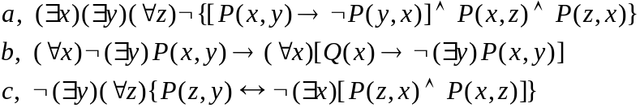
10. Lássuk be rezolúcióval, hogy az A formulának logikai következménye a W formula.
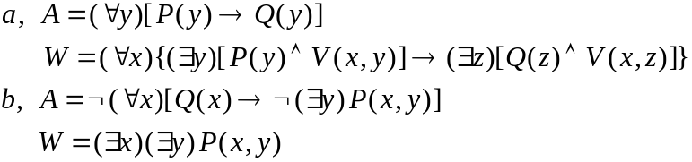
11. Képezzük az alábbi helyettesítések kompozícióját.
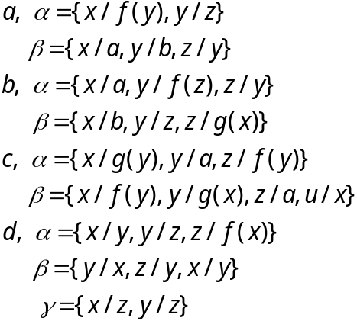
12. Adjuk meg az alábbi formulák legáltalánosabb egyesítô helyettesítését (ha létezik).
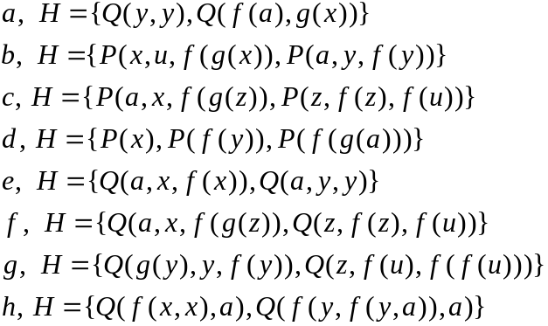
Oldjuk meg rezolúcióval a következô feledatokat!
13. a, Minden ember halandó. Socrates ember. Lássuk be, hogy Socrates halandó.
b, Minden ember halandó. Prometheus nem halandó. Lássuk be, hogy Prometheus nem emberi lény.
14. Nincs olyan autókereskedô, aki használt autót vásárolna a családjának. Vannak tehetôs emberek, akik használt autót vásárolnak a családjuknak. Lássuk be, hogy van olyan tehetôs ember, aki nem autókereskedô.
15. Minden atléta erôs. Mindenki, aki erôs és intelligens, karrierre számíthat. Péter atléta. Péter intelligens. Lássuk be, hogy Péter karrierre számíthat.
16. Az osztályban mindenki szereti Ferit, aki szeret valakit. Nincs senki sem az osztályban, aki ne szeretne valakit. Lássuk be, hogy mindenki szereti Ferit.
17. Fifi egy puli. A pulik kutyák. Amelyik kutya ugat, az nem harap. Fifi mindig ugat. Lássuk be, hogy van olyan puli, amelyik nem harap.
18. A fiúk magasabbra nônek, mint az apjuk.
a, Lássuk be, hogy van olyan személy, akinél Péter magasabb.
b, Lássuk be, hogy Péter magasabb, mint az apja.
19. Aki tud írni és olvasni, az nem analfabéta. A delfinek analfabéták. Némelyik delfin intelligens. Lássuk be, hogy van olyan intelligens lény, aki nem tud írni, olvasni.
20. Egy reláció szimmetrikus és tranzitív. Minden elemhez tartozik vele relációban álló elem. Lássuk be, hogy minden elem relációban áll önmagával.
21. Minden, ami jó következményekkel jár, maga is jó. Minden ami rossz következményekkel jár, maga is rossz. A szenvedés rossz, a nyugalom jó. Az öröm következménye a szenvedés, az öröm következménye a nyugalom. Lássuk be, hogy az öröm jó és rossz.
22. Fifi egy kutya. Fifi nem ugat és csóválja a farkát. Ha egy kutya csóválja a farkát, akkor barátságos. Ha egy kutya barátságos és nem ugat, akkor nem félnek tôle. Cirmos nyávog. Aki nyávog az macska. Lássuk be, hogy van olyan macska, aki nem fél egy kutyától.
23. Tomi és Misi tagjai az Alpinisták Klubjának. Egy klubtag vagy síelô, vagy hegymászó, vagy mindkét sportágat űzi. A hegymászók egyike sem szereti az esôt. A havat minden síelô szereti. Tomi szereti az esôt és a havat. Misi semmit sem szeret, amit Tomi szeret. Lássuk be, hogy van olyan klubtag, aki hegymászó, de nem síelô.
24. Van olyan páciens, aki minden doktorban megbízik. A kuruzslókban egyetlen páciens sem bízik meg. Lássuk be, hogy egyetlen doktor sem kuruzsló.
25. A sportolók barátsága tartós. Péter testvérei és barátai sportolók. Péternek van az egyik testvérével közös barátja. Lássuk be, hogy Péter valamelyik testvérét tartós barátság fűzi valakihez.
26. Egy kollektíva tagjai együttesen három programozási nyelvet ismernek: a Pascalt, a Basic-et, és a C-t. Aki a Pascalt ismeri, az ismeri a Basic-et is. Egyik programozó sem ismeri mindhárom programozási nyelvet. Lássuk be, hogy van olyan programozó, aki nem ismeri a C-t.
27. Aladár fia János. Bálint fia Károly. Mindkét fiú sportoló. A sportoló fiúk magasabbra nônek, mint az apjuk, ezalól csak akkor lehet kivétel, ha az apa kosárlabdázó volt. Aladár kosárlabdázott, Bálint nem, mégis ô a magasabb kettejük közül. Károly viszont alacsonyabb Jánosnál. Lássuk be, hogy János magasabb, mint az apja.
28. Kockákból és gúlákból tornyokat építünk. Minden kockán van valamilyen test. Lássuk be, hogy minden kocka fölött van gúla.
(Útmutatás: A feladat szövege nem tartalmaz minden felhasználandó ismeretet!)
3. rezolúciós stratégiák
1. Tekintsük a következô kielégíthetetlen klózhalmazt:
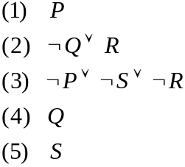
Állítsuk elô a szélességi keresés stratégiájával a teljes rezolúciós gráf 0., 1., 2. és 3. szintjét.
a, Hányszor alkalmaztuk a rezolúció műveletét?
b, Adjuk meg az üres klóz összes három mélységű levezetését.
2. Alkalmazzuk a támogató halmaz stratégiáját az elôzô (3.1) feladatban megadott klózhalmazra. Válasszuk támogató halmaznak a (4) és (5) klózt.
a, Adjuk meg a rezolúciós gráf 0., 1., 2. és 3. szintjét.
b, Döntsük el az összes így kapott cáfolatról, hogy megfelelnek-e egyúttal a lineáris input stratégiájának is.
3. Az elôzô két (3.1 és 3.2) feledat megoldása során elôállítottuk-e olyan cáfolati gráfot, amely nem felel meg az egységklóz stratégiának?
4. Bináris rezolúció alkalmazásával igazoljuk, hogy az alábbi klózhalmaz kielégíthetetlen.
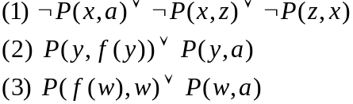

5. Tekintsük az (1) - (4) klózokat axiómáknak, az (5) klóz pedig legyen a célállítás negáltja.
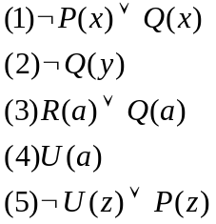
Adjuk meg az üres klóz egy olyan levezetését, amely egyaránt megfelel a következô stratégiáknak:
a, támogató halmaz stratégia
b, lineáris input stratégia
c, egységklóz stratégia
6. Mutassuk meg, hogy az alábbi klózhalmazból az üres klóz:
a, nem vezethetô le lineáris input stratégiával, azonban
b, levezethetô ôsre korlátozott stratégiával.
7. Igazoljuk a befoglaló klóz elhagyásának lehetôségét a következô klózhalmaz esetén:
8. Igazoljuk az idegen literált tartalmazó klóz elhagyásának lehetôségét abban az esetben, ha a
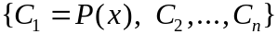
klózhalmazban nem szerepel a ###P literál.
9. Oldjuk meg a következô feladatot támogató halmaz stratégiával.
Adott két bináris reláció: P és Q. A két reláció egymásnak inverze. Lássuk be, hogy ha P tranzitív, akkor Q is az.
Megoldható-e a feledat lineáris input stratégiával?
10. Lássuk be bináris relációval azt, hogy az alábbi formula kielégíthetetlen.
4. válaszadás
1. Fifi mindenhova követi Jánost. János a parkban van. Hol található Fifi?
2. a, Minden ember halandó. Socrates ember. Mondjunk valakit, aki ember.
b, Minden ember halandó. Prometheus nem halandó. Mondjunk valakit, aki nem emberi lény.
3. Minden atléta erôs. Aki erôs és intelligens, az karrierre számíthat. Péter atléta. Mondjunk valakit, aki karrierre számíthat.
4. Fifi egy puli. A pulik kutyák. Amelyik kutya ugat, az nem harap. Fifi mindig ugat. Nevezzünk meg egy olyan pulit, amelyik nem harap.
5. Tomi és Misi tagjai az Alpinisták Klubjának. Egy klubtag vagy síelô vagy hegymászó, vagy mindkét sportágat űzi. A hegymászók egyike sem szereti az erô. A havat minden síelô szereti. Tomi szereti az esôt és a havat. Misi semmit sem szeret, amit Tomi szeret. Nevezzünk meg egy olyan klubtagot, aki hegymászó, de nem síelô.
6. Miden x,y és z személyre: ha x szülôje y-nak és y szülôje z-nek, akkor x nagyszülôje z-nek. Mindenkinek van szülôje. Van-e olyan x és z személy, hogy x nagyszülôje z-nek?
7. A fiúk magasabbra nônek, mint az apjuk.
a, Mondjunk két olyan személyt, akik közül az egyik magasabb, mint a másik.
b, Tetszôleges személyhez mondjunk olyasvalakit, akinél ô magasabb.
8. Mindenki gyermeke a szülôjének. Ha x gyermeke y-nak, akkor y szülôje x-nek. Mondjuk meg, hogy ki egy tetszôleges személynek a szülôje.
9. Egy reláció szimmetrikus és tranzitív. Minden elemhez tartozik vele relációban álló elem. Van-e olyan elem, amelyik önmagával relációban áll?

10. Adott a
axióma. Lássuk be, hogy ebbôl következik a
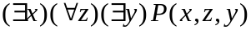
célállítás.
11. Egy algebrai rendszert a következô három axióma ír le:
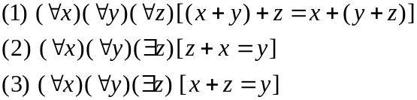
Van-e jobboldali zéruselem a rendszerben, azaz olyan x, amelyre minden y esetén y+x=y?
(Útmutatás: Vezessük be az x+y=z egyenlôség jelölésére a P(x,y,z) predikátumot. Az (1) axiómát a részletösszegekre bevezetett változók segítségével formalizáljuk.)
12. János egy banknak az igazgatója. Felesége Mária egy iskola igazgatója. Boldog az az ember, akinek a házastársa sokat keres. A bankban mindenki sokat keres. Az iskolában mindenki keveset keres. Péter a bankban dolgozik. Sára az iskolában dolgozik.
Nevezzünk meg valakit, akinek boldog fônöke van.
5. Tervgenerálás
1. Egy majom meg akarja enni a mennyezetrôl lelógó banánt, amelyet azonban nem ér el. A szobában van valahol egy szék, amelyre állva a majom már eléri a banánt. A majom szabadon mozoghat a szobában, képes a széket a egyik helyrôl a másikra vinni, és fel is tud rá mászni.
Határozzuk meg azt a tevékenységsorozatot, amelynek végrehajtásával a majom eléri célját.
2. Oldjuk meg a Hanoi tornyai problémát két korongra. Kezdetben a két korong az 1-es rúdon található. Adjuk meg azt a műveletsorozatot, amellyel a két korong átrakható a 2-es rúdra úgy, hogy továbbra is a nagyobb van alul.
3. Adott három doboz. Az 1-es dobozban van az A tárgy, a 2-esben a B, a 3-as doboz pedig üres. Adjuk meg azt a műveletsorozatot. amellyel az 1-es és 2-es doboz tartalma kicserélhetô.
4. Adjuk meg azt a műveletsorozatot az alábbi kockavilág problémákra, amely a kezdô állapotból a célállapotba elvezet, ha a megengedett műveletek:
pickup, putdown, stack, unstack
a, Kezdô állapot: ontable (A), ontable (B),
clear (A), clear (B), handempty
Cél állapot: on (A,B)
b, Kezdô állapot: ontable (B), on(A,B), clear (A),
handempty
Cél állapot: on (B,A)
c, Kezdô állapot: ontable (A), on(C,A), clear (C),
ontable (B), clear (B), handempty
Cél állapot: on (C,B), on (B,A)
d, Kezdô állapot: ontable (A), on(C,A), clear (C),
ontable (B), clear (B), handempty
Cél állapot: on (A,B), on (B,C)
5. Oldjuk meg a 4. feladatban megadott problémákat Green módszerével.
6. Oldjuk meg a 4. feladatban megadott problémákat Kowalski módszerével.
6. szabályalapú következtetés
Oldjuk meg szabályalapú következtetéssel az alábbi ítéletkalkulusbeli feladatokat.
Döntsük el, hogy melyik irányú következtetés lehetséges. Ha lehet, oldjuk meg a feladatot mindkét irányú következtetéssel.
A szabályok kialakításánál használjuk a kontrapozitív formát, ha az célravezetô. Szükség esetén a diszjunkciókat szabályokká alakíthatjuk. Tények hiányában alkalmazzuk a korlátos célrezolúciót.
1. Ha süt a nap, akkor Péter strandra megy. Ha Péter strandra megy, akkor úszik. Péternek nincs lehetôsége otthon úszni. Lássuk be, hogy ha süt a nap, akkor Péter nem marad otthon. (Kérdés: Miért kell a harmadik mondat?)
2. Egy dolgozó elhatározta, hogy ha nem emelik a fizetését, akkor elmegy a munkahelyérôl máshová dolgozni, vagy kevesebb idôt tölt bent és külön munkát vállal. Kiderült, hogy sem a fizetését nem emelik, sem a munkaidejét nem tudja csökkenteni. Lássuk be, hogy a dolgozó nem marad a munkahelyén.
3. Akkor érdemes egy használt autót megvenni, ha alacsony a vételi ára, keveset fogyaszt és nem kell sokat költeni a javíttatására. Vettem egy olcsó, kis fogyasztású használt autót, amelyet azonban gyakran kell szervízbe vinni, mert sokszor meghibásodik. Ha egy autót gyakran kell szervízbe vinni, akkor sokat kell költeni a javíttatására. Lássuk be, hogy nem volt érdemes megvenni az autót.
4. Ha egy egyenesnek nincs közös pontja a síkkal, akkor az egyenes párhuzamos a síkkal. Ha egy egyenesnek két közös pontja van a síkkal, akkor az egyenes illeszkedik a síkra. Egy adott egyenes nem párhuzamos az adott síkkal és nem is illeszkedik rá. Lássuk be, hogy az egyenesnek van közös pontja a síkkal, de nincs két közös pontja vele.
5. Az a és b egyenesek párhuzamosak, vagy metszik egymást, vagy kitérôek. Az a és b egyenesek egy síkban fekszenek és nem metszik egymást. Ha az a és b egyenesek egy síkban fekszenek, akkor nem lehetnek kitérôek. Lássuk be, hogy az a és b egyenesek párhuzamosak.
Oldjuk meg szabályalapú következtetéssel az alábbi, elsôrendű predikátum kalkulusbeli feladatokat, a bevezetô megjegyzések figyelembevételével.
6. a, Minden ember halandó. Socrates ember. Lássuk be, hogy Socrates halandó.
b, Minden ember halandó. Prometheus nem halandó. Lássuk be, hogy Prometheus nem ember.
7. Nincs olyan autókereskedô, aki hasznát autót vásárolna a családjának. Vannak tehetôs emberek, akik használt autót vásárolnak a családjuknak. Lássuk be, hogy van olyan tehetôs ember, aki nem autókereskedô.
8. Minden atléta erôs. Mindenki, aki erôs és intelligens, karrierre számíthat. Péter atléta. Péter intelligens. Lássuk be, hogy Péter karrierre számíthat.
9. Az osztályban mindenki szereti Terit, aki szeret valakit. Nincs senki sem az osztályban, aki ne szeretne valakit. Lássuk be, hogy mindenki szereti Terit.
10. Fifi egy puli. A pulik kutyák. Amelyik kutya ugat, az nem harap. Fifi mindig ugat. Lássuk be, hogy van olyan puli, amelyik nem harap.
11. A fiúk magasabbra nônek, mint az apjuk.
a, Lássuk be, hogy van olyan személy, akinél Péter magasabb.
b, Lássuk be, hogy Péter magasabb, mint az apja.
12. Aki tud írni és olvasni, az nem analfabéta. A delfinek analfabéták. Némelyik delfin intelligens. Lássuk be, hogy van olyan intelligens lény, aki nem tud írni, olvasni.
13. Egy reláció szimmetrikus és tranzitív. Minden elemhez tartozik vele relációban álló elem. Lássuk be, hogy minden elem relációban áll önmagával.
14. Minden, ami jó következményekkel jár, maga is jó. Minden ami rossz következményekkel jár, maga is rossz. A szenvedés rossz, a nyugalom jó. Az öröm következménye a szenvedés, az öröm következménye a nyugalom.
15. Fifi egy kutya. Fifi nem ugat és csóválja a farkát. Ha egy kutya csóválja a farkát, akkor barátságos. Ha egy kutya barátságos és nem ugat, akkor nem félnek tôle. Cirmos nyávog. Aki nyávog az macska. Lássuk be, hogy van olyan macska, aki nem fél egy kutyától.
16. Feri és Misi tagjai az Alpinisták Klubjának. Egy klubtag vagy síelô, vagy hegymászó, vagy mindkét sportágat űzi. A hegymászók egyike sem szereti az esôt. A havat minden síelô szereti. Tomi szereti az esôt és a havat. Misi semmit sem szeret, amit Tomi szeret. Lássuk be, hogy van olyan klubtag, aki hegymászó, de nem síelô.
17. Van olyan páciens, aki minden doktorban megbízik. A kuruzslókban egyetlen páciens sem bízik meg. Lássuk be, hogy egyetlen doktor sem kuruzsló.
18. A sportolók barátsága tartós. Péter testvérei és barátai sportolók. Péternek van az egyik testvérével közös barátja. Lássuk be, hogy Péter valamelyik testvérét tartós barátság fűzi valakihez.
19. Egy kollektíva tagjai együttesen három programozási nyelvet ismernek: a Pascalt, a Basic-et, és a C-t. Aki a Pascalt ismeri, az ismeri a Basic-et is. Egyik programozó sem ismeri mindhárom programozási nyelvet. Lássuk be, hogy van olyan programozó, aki nem ismeri a C-t.
20. Aladár fia János. Bálint fia Károly. Mindkét fiú sportoló. A sportoló fiúk magasabbra nônek, mint az apjuk, ezalól csak akkor lehet kivétel, ha az apa kosárlabdázó volt. Aladár kosárlabdázott, Bálint nem, mégis ô a magasabb kettejük közül. Károly viszont alacsonyabb Jánosnál. Lássuk be, hogy János magasabb, mint az apja.
Oldjuk meg szabályalapú következtetéssel a következô tervgenerálási problémákkal.
21. Egy majom meg akarja enni a mennyezetrôl lelógó banánt, amelyet azonban nem ér el. A szobában van valahol egy szék, amelyre állva a majom már eléri a banánt. A majom szabadon mozoghat a szobában, képes a széket a egyik helyrôl a másikra vinni, és fel is tud rá mászni.
Határozzuk meg azt a tevékenységsorozatot, amelynek végrehajtásával a majom eléri célját.
22. Oldjuk meg a Hanoi tornyai problémát két korongra. Kezdetben a két korong az 1-es rúdon található. Adjuk meg azt a műveletsorozatot, amellyel a két korong átrakható a 2-es rúdra úgy, hogy továbbra is a nagyobb van alul.
23. Adott három doboz. Az 1-es dobozban van az A tárgy, a 2-esben a B, a 3-as doboz pedig üres. Adjuk meg azt a műveletsorozatot. amellyel az 1-es és 2-es doboz tartalma kicserélhetô.
24. Adjuk meg azt a műveletsorozatot az alábbi kockavilág problémákra, amely a kezdô állapotból a célállapotba elvezet, ha a megengedett műveletek:
pickup, putdown, stack, unstack
a, Kezdô állapot: ontable (A), ontable (B),
clear (A), clear (B), handempty
Cél állapot: on (A,B)
b, Kezdô állapot: ontable (B), on(A,B), clear (A),
handempty
Cél állapot: on (B,A)
c, Kezdô állapot: ontable (A), on(C,A), clear (C),
ontable (B), clear (B), handempty
Cél állapot: on (C,B), on (B,A)
d, Kezdô állapot: ontable (A), on(C,A), clear (C),
ontable (B), clear (B), handempty
Cél állapot: on (A,B), on (B,C)
25. Alkalmazzuk a 24. feladat megadásában a Green féle reprezentációt.
26. Alkalmazzuk a 24. feladat megadásában a Kowalski féle repre-zentációt.

